Projeto QueroPet

Especificação de Caso de Uso: UC5 Buscar Animal

# Visão Geral e Objetivos

Permitir que o interessado em adotar faça uma busca dos animais disponíveis para adoção, conforme seus interesses.

# Atores Envolvidos

Interessado

# Fluxo de Eventos

## Fluxo Básico

### Interessado seleciona opção Busca de Animais.

### Sistema exibe a interface I01

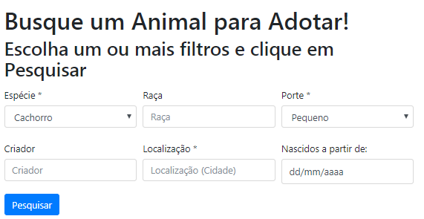

* Caso não seja escolhido nenhum filtro, exibir todos os animais disponíveis
* Exibir 20 animais por página se for o caso
* Espécie: Cachorro ou Gato
* Porte: Pequeno, Médio ou Grande

### Interessado clica em Pesquisar. Sistema exibe os animais que atendem os critérios de busca na interface I02:

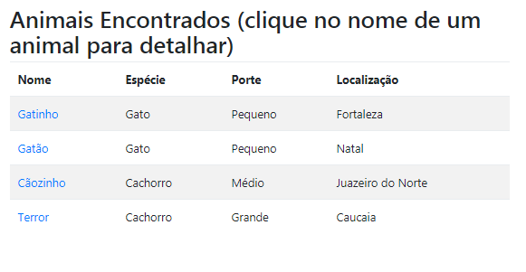

* Ao clicar no nome de um animal da lista, acionar o UC6 Detalhar Animal
* Exibir 20 animais por página
* Colocar filtro em todas as colunas